GIẢNG VIÊN HƯỚNG DẪN  NGUYỄN MINH TRUNG | HỌC PHẦN  NỀN TẢNG CÔNG NGHỆ SỐ

TIẾT 2 - TỰ RÈN MẬT KHẨU BẢO MẬT
Sinh Viên Phụ Trách: Lê Vũ Duy (B2509719)

- Kiểm tra mật khẩu hiện tại:
- Sử dụng công cụ Password strenght meter (website) để đánh giá mức độ mạnh của mật khẩu hiện tại.
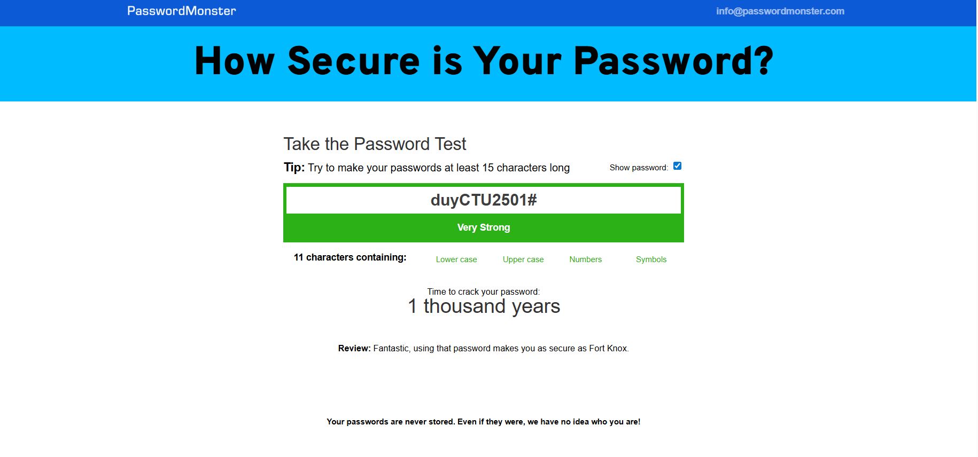
- So sánh cách đặt mật khẩu:
- Công thức: [Chữ cái đầu của một câu hát yêu thích] + [Ký tự đặc biệt] + [Một con số không liên quan đến ngày sinh]
- Ví dụ câu hát: "Hôm nay tôi buồn một mình trên phố đông" -> Hntb1mtpd@456.
- Thực hành bật 2FA:
- Thực hiện bật 2FA (xác minh 2 bước) cho tài khoản google
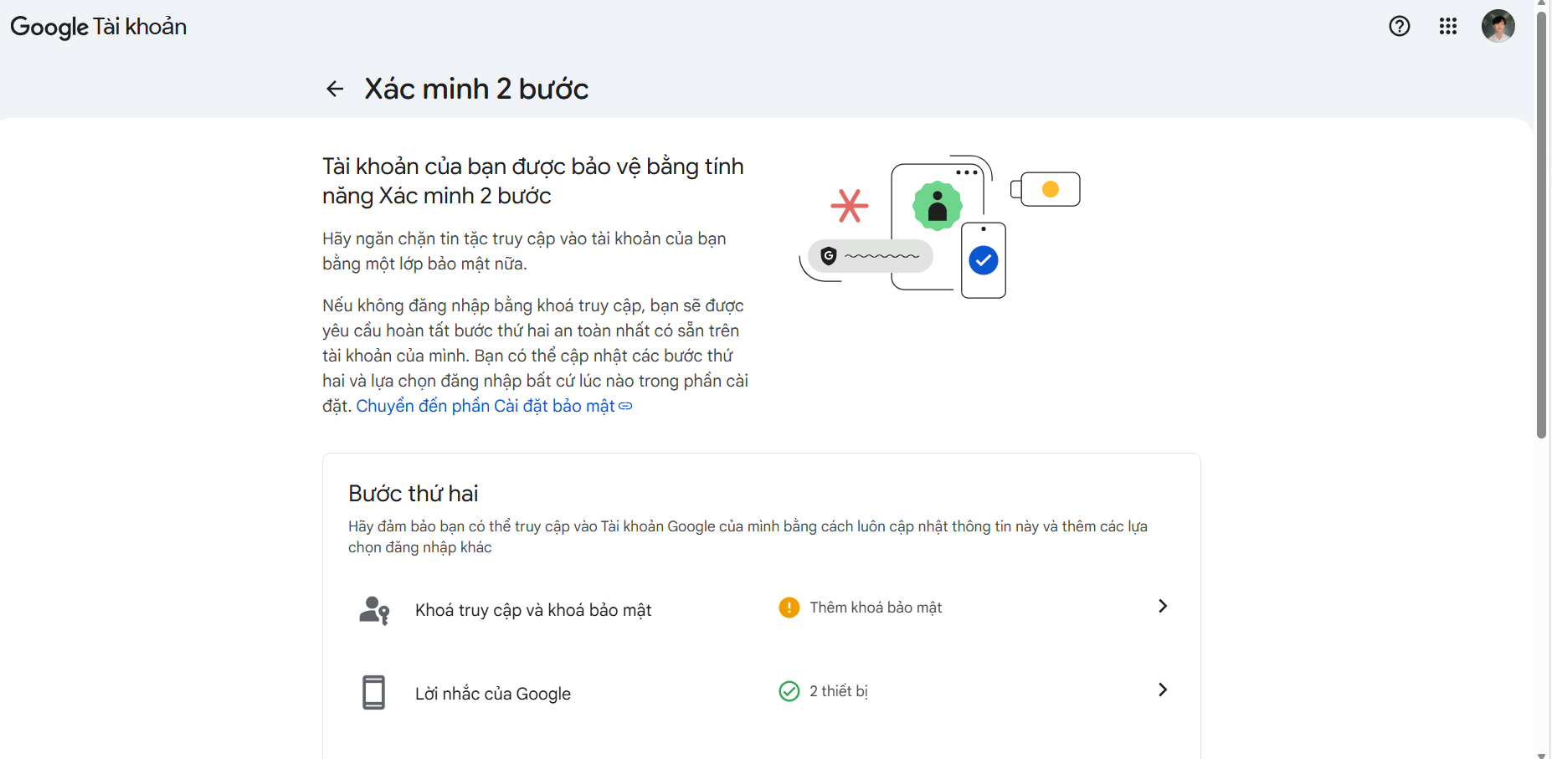
- Checklist “Quy tắc bảo mật tài khoản”:
- Checklist “Quy tắc bảo mật tài khoản”:
+ Độ dài mật khẩu luôn từ 12 ký tự trở lên, có chứa chữ thường, chữ hoa, số và kí tự đặc biệt.
+ Không sử dụng chung 1 mật khẩu cho nhiều tài khoản (đặc biệt tách riêng pass ngân hàng, email công việc và mạng xã hội).
+ Luôn bật 2FA cho các tài khoản có liên kết thẻ tín dụng hoặc thông tin cá nhân.
+ Không lưu mật khẩu tự động trên trình duyệt ở máy tính trường học/quán net.
+ Định kỳ đổi mật khẩu 6 tháng/lần cho các tài khoản lõi (Gmail, iCloud)

